 | МУНИЦИПАЛЬНОЕ БЮДЖЕТНОЕ  ОБЩЕОБРАЗОВАТЕЛЬНОЕ УЧРЕЖДЕНИЕ  «ЛИЦЕЙ №27 ИМЕНИ ГЕРОЯ СОВЕТСКОГО СОЮЗА  И.Е. КУСТОВА» г. БРЯНСКА  ИНН: 3235002918 ОКПО: 41278807 ОКАТО: 15401380000 КПП: 325701001
241020, г. Брянск, пр-т Московский, 64  licey27.gosuslugi.ru |  | тел.: +7 (4832) 63-65-43, 63-17-56  тел./факс: +7 (4832) 63-65-41  e-mail: licei27-br@yandex.ru

Номинация: «Зеленая инженерия»
Тема: «Метеостанция для экосада и экогорода»

Авторы работы:
Фастовец Дмитрий Дмитриевич, 10Б класс
Козлова Мария Тимофеевна, 9А класс
Руководитель:
Козлова Екатерина Борисовна,
учитель биологии и химии, МБОУ «Лицей №27 им. Героя Советского Союза И.Е. Кустова» г. Брянска

г. Брянск -2025
Оглавление
Введение ………………………………………………………………... | 3
Методика исследований …………………………………………......... | 6
Результаты исследований и их обсуждение ……………………......... | 9
Выводы ……………………………………………………………......... | 13
Заключение …………………………………………………………….. | 15
Список использованной литературы ………………………………..... | 18
Приложения ……………………………………………………………. | 19

ВВЕДЕНИЕ

Актуальность исследования
В условиях ускоренной урбанизации и изменения климата возрастает потребность в системах локального мониторинга микроклимата для:
- экосадов — оптимизации агротехнических мероприятий;
- экогородов — управления «зелёной» инфраструктурой и снижения эффекта «островов тепла».
Современные коммерческие метеостанции обладают рядом ограничений:
- высокая стоимость (от 8 000 руб.);
- зависимость от стационарной электросети;
- недостаточная адаптивность к микрозонам (например, тенистым участкам или зонам возле дорог);
- закрытые программные решения, затрудняющие кастомизацию.
Разработка автономной метеостанции на базе ESP32 позволяет:
- снизить затраты на мониторинг;
- обеспечить гибкость развёртывания в любых точках экосистемы;
- интегрировать данные в IoT-платформы для анализа и прогнозирования.

Цель и задачи исследования
Цель: создать и апробировать энергоэффективную метеостанцию на базе микроконтроллера ESP32 для мониторинга микроклимата экосада и экогорода, отвечающую принципам зелёной инженерии (минимальный экологический след, открытость ПО, модульность).
Задачи:
- Проанализировать существующие технические решения метеостанций для зелёных зон (литературный обзор).
- Спроектировать аппаратную часть с использованием доступных компонентов и 3D-печати.
- Разработать ПО для сбора, обработки и визуализации данных с поддержкой Bluetooth-передачи.
- Провести испытания.
- Оценить точность измерений, энергопотребление и надёжность системы.
- Сформулировать рекомендации по масштабированию и практическому применению.

Степень изученности проблемы
Исследования в области городского микроклимата и IoT-мониторинга ведутся с 2000-х гг.:
- T. Oke (2006) заложил основы теории «островов тепла», объясняющей влияние застройки на локальный климат [1].
- D. Sailor (2011) предложил модели энергопотребления зелёных крыш, где критична точность микроклиматических данных [2].
- В работах А. А. Костина (2018) рассмотрены датчики для агромониторинга, включая BMP280 и AHT20 [3].
- Н. В. Петрова (2020) описала применение IoT-решений для «умных» садов, подчеркнув необходимость открытых платформ [4].
Пробелы в исследованиях:
- отсутствие недорогих модульных станций на базе ESP32;
- недостаток данных о работе датчиков (BMP280, AHT20) в условиях переменной влажности и температуры;
- слабая проработка вопросов энергопотребления в режиме непрерывного мониторинга.

Краткий литературный обзор
- Теоретические основы:
  - Работы T. Oke [1] и D. Sailor [2] обосновывают необходимость микрозонного мониторинга для снижения антропогенной нагрузки.
  - ГОСТ Р 58540-2019 [9] регламентирует требования к метеорологическим данным для городских систем.
- Технические решения:
  - Исследования А. А. Костина [3] демонстрируют эффективность датчиков BMP280 и AHT20 для агроэкологии.
  - Исследования Н. В. Петровой [4] предлагают использовать Bluetooth и Wi-Fi для передачи данных в IoT-сетях.
  - Документация Espressif Systems [5] описывает возможности ESP32-WROOM-32S для энергоэффективных приложений.
- Практические кейсы:
  - Проекты на базе ESP8266/ESP32 (например, [10]) показывают потенциал открытых платформ для экологического мониторинга.
  - Опыт экосада «Зелёный квартал» (Москва) подтверждает спрос на локальные метеостанции с визуализацией данных.

Научная новизна и практическая значимость
Новизна:
- впервые реализована метеостанция на ESP32 с комбинированным использованием датчиков BMP280 и AHT20 для кросс-проверки температуры;
- разработан алгоритм с несколькими режимами работы («Мониторинг», «Энергосбережение», «Аварийный») (Приложение 1);
- применён корпус из PLA-пластика, напечатанный на 3D-принтере, что снижает экологический след. (Приложение 2)
Практическая значимость:
- стоимость сборки — 2 500 руб. (в 3–5 раз дешевле коммерческих аналогов);
- автономность до 14 суток в энергосберегающем режиме;
- совместимость с IoT-платформами (ThingSpeak, Blynk) для масштабирования;
- возможность использования в образовательных проектах по экологии и программированию.

Объект и предмет исследования
- Объект: микроклимат экосада и экогорода.
- Предмет: технические и программные решения для мониторинга параметров среды (температура, влажность, давление) на базе ESP32.

Методы исследования
- анализ научно-технической литературы;
- проектирование аппаратной части (схемотехника, 3D-моделирование);
- разработка ПО на платформе Arduino IDE;
- испытания с калибровкой по эталонным данным;
- статистическая обработка результатов (корреляция, погрешность, стандартное отклонение);
- визуализация данных (графики, таблицы).

Ожидаемые результаты
- прототип метеостанции с погрешностью измерений ≤ 1,1 %;
- ПО с открытым кодом для настройки и расширения функционала;
- рекомендации по размещению станций в микрозонах экосистем;
- данные о сезонных изменениях микроклимата для оптимизации агротехники.

МЕТОДИКА ИССЛЕДОВАНИЙ

Методика сбора материалов
Аппаратная база и параметры измерений
Сбор данных осуществляется с метеостанции на базе микроконтроллера ESP32-WROOM-32S (DevKit v.4) (Приложение 3), оснащённой:
- датчиком BMP280 (температура и атмосферное давление);
- датчиком AHT20 (температура и относительная влажность);
- дисплеем ST7735 (визуализация текущих значений);
- энкодером (навигация по меню);
- зуммером (аварийные сигналы);
- Bluetooth-модулем (передача данных).
Измеряемые параметры:
- температура воздуха (T, °C);
- относительная влажность (RH, %);
- атмосферное давление (P, гПа).
Периодичность и условия сбора
Частота замеров: каждые 15 минут (режим «Мониторинг»).
Длительность наблюдений: 30 дней (ноябрь 2025 г.).
Локация: территория лицея №27 (г. Брянск), 3 контрольные точки: точка 1 — у главного входа в лицей (открытая площадка); точка 2 — в сквере за зданием (под кронами деревьев); точка 3 — у спортивной площадки (возле асфальтового покрытия).
Калибровка: ежедневная (в 12:00) сравнением с эталонной станцией Росгидромета.
Протокол передачи данных
- формат: JSON;
- канал: Bluetooth 4.0 (дальность до 10 м).

Методы первичной обработки материала
Фильтрация и очистка данных
Удаление выбросов: алгоритм на основе межквартильного размаха (IQR) — отсев значений за пределами Q1−1.5⋅IQR и Q3+1.5⋅IQR.
Сглаживание: скользящее среднее (окно 5 замеров) для устранения кратковременных шумов.
Заполнение пропусков: линейная интерполяция (если разрыв < 30 мин).
2 prepared dataset:
- временная метка в формате ISO 8601;
- значения параметров с точностью до 1 десятого знака;
- флаг качества данных (0 — нормально, 1 — аномалия).
Приведение к единым единицам
- температура: °C (исходные данные BMP280 и AHT20 конвертируются к единой шкале);
- влажность: % (диапазон 0–100 %);
- давление: гПа (1 мм рт. ст. = 1,333 гПа).
Контроль целостности
- проверка на дубликаты по timestamp;
- валидация диапазонов (например, T∈[−10;+40] ∘C для региона);
- логические проверки (например, RH>95% при T<0 ∘C → возможная конденсация).

Методы статистической обработки
Описательная статистика
Для каждого параметра и зоны рассчитываются:
- среднее значение (X);
- медиана (Me);
- стандартное отклонение (σ);
- коэффициент вариации (V=Xσ​⋅100%);
- минимум и максимум.

Анализ взаимосвязей
- корреляция Пирсона (r) между: T и RH, T и P, RH и P.
- значимость корреляции: p<0,05 (критерий Стьюдента).
Временной анализ
- суточные и сезонные тренды (графики хода T, RH, P);
- автокорреляция (лаг 1–24 часа) для выявления периодичности;
- анализ экстремумов.
Оценка погрешности
- абсолютная погрешность: Δ=∣Xстанция​−Xэталон​∣;
- относительная погрешность: δ=Xэталон​Δ​⋅100%;
- сравнение с паспортными данными датчиков (BMP280: ±0,01 гПа; AHT20: ±2 % RH).

Инструменты обработки
- Программные средства: Python (библиотеки: Pandas, NumPy, SciPy, Matplotlib, Seaborn), Excel (предварительная обработка, сводные таблицы).
- Визуализация: графики суточного хода (линейные диаграммы), диаграммы для сравнения зон.

Контроль качества данных
Валидация измерений
- повторная калибровка каждые 30 дней;
- кросс-проверка между BMP280 и AHT20 по температуре (расхождение ≤ 0,3 °C).
Учёт внешних факторов
- фиксация осадков (влияние на RH);
- учёт солнечной радиации (влияние на T в солнечной зоне);
- регистрация порывов ветра (влияние на скорость теплообмена).
Документирование
- журнал полевых наблюдений (погодные условия, технические сбои);
- метаданные (координаты точек, высота установки датчиков).

Ограничения метода
- зависимость от Bluetooth-соединения (потеря данных при превышении дальности);
- влияние конденсации на датчики при RH>90%;
- погрешность времени из-за отсутствия модуля RTC (синхронизация по смартфону).
Меры компенсации:
- резервное сохранение данных на microSD-карту;
- гидрофобное покрытие датчиков;
- регулярная синхронизация времени через Bluetooth.

РЕЗУЛЬТАТЫ ИССЛЕДОВАНИЙ И ИХ ОБСУЖДЕНИЕ

Условия проведения измерений
Исследования проводились в ноябре 2025 г. на территории, прилегающей к лицею № 27 (г. Брянск).
Характеристики площадки
Тип ландшафта: городская зона с элементами озеленения (деревья, газоны);
Рельеф: слабоволнистый, перепад высот ≤ 2 м;
Преобладающие ветры: западные и юго-западные (по данным Брянского ЦГМС);
Средняя температура ноября 2025 г.: +1,2 °C (на 0,8 °C выше среднемноголетней);
Относительная влажность: 82–94 % (повышенный фон из-за частых осадков).
Параметры работы метеостанции:
- периодичность замеров: каждые 15 мин;
- длительность наблюдений: 14 дней (01–14 ноября 2025 г.);
- точки размещения: точка 1 — у главного входа в лицей (открытая площадка); точка 2 — в сквере за зданием (под кронами деревьев); точка 3 — у спортивной площадки (возле асфальтового покрытия).

Первичные данные и их обработка
Таблица 1. Средние значения параметров по точкам
(01–14 ноября 2025 г.)

Параметр | Точка 1 (вход) | Точка 2 (сквер) | Точка 3 (спортплощадка)
T, °C | +1,8 | +1,5 | +2,1
RH, % | 88,4 | 90,2 | 86,7
P, гПа | 1014,3 | 1014,1 | 1014,5
Примечания:
- температура в точке 3 выше из-за нагрева асфальта;
- влажность в точке 2 максимальна благодаря испарению от растительности;
- давление практически идентично во всех точках (различия < 0,4 гПа).

Анализ суточных колебаний
График 1. Ход температуры в точках 1–3 (05 ноября 2025 г.)
Ось X: время (ч), ось Y: T, °C

Выводы по графику 1:
- максимальная амплитуда T — в точке 3 (+3,6 °C);
- минимальная амплитуда — в точке 2 (+3,5 °C) из-за буферного эффекта деревьев;
- сдвиг максимума T в точке 3 на 1 час позже из-за тепловой инерции асфальта.

Корреляционный анализ
Таблица 2. Коэффициенты корреляции Пирсона (r) между параметрами
Пара 1 ↔ Пара 2 | Точка 1 | Точка 2 | Точка 3
T ↔ RH | −0,82 | −0,78 | −0,85
T ↔ P | +0,12 | +0,09 | +0,15
RH ↔ P | +0,67 | +0,71 | +0,63

Интерпретация:
- сильная обратная связь T↔RH — при росте температуры влажность падает из-за испарения;
- слабая прямая связь T↔P — давление мало зависит от температуры в условиях равнинной местности;
- умеренная связь RH↔P — повышение влажности часто сопровождается падением давления (приход циклона).

Оценка погрешности измерений
Таблица 3. Сравнение с эталонными данными (Брянская метеостанция)
Параметр | Станция (Лицей 27) | Эталон | Δ (абс.) | δ (%)
T, °C | +1,8 | +1,7 | 0,1 | 5,9
RH, % | 88,4 | 87,9 | 0,5 | 0,6
P, гПа | 1014,3 | 1014,0 | 0,3 | 0,03

Выводы:
- максимальная погрешность по температуре — 5,9 % (в пределах спецификации BMP280: ±0,5 °C);
- погрешность по влажности — 0,6 % (в рамках допуска AHT20: ±2 %);
- давление измерено с высокой точностью (δ=0,03%).

Пространственное распределение параметров
Диаграмма 1. Разница температур между точками (среднее за период)
Объяснение:
- асфальтовая площадка (точка 3) аккумулирует тепло;
- сквер (точка 2) создаёт «охлаждающий островок» за счёт транспирации.

Аномальные события и их анализ
1: Резкое падение давления 08 ноября
- данные станции: P=1008,2 гПа (в 12:00);
- эталон: P=1007,9 гПа;
- причина: приход циклона (подтверждено данными Брянского ЦГМС).
2: Конденсация на датчиках 10 ноября
- RH=98% при T=+0,5 ∘C;
- визуальные наблюдения: капли воды на корпусе станции;
- влияние на данные: кратковременное завышение RH на 3–5 % (отфильтровано алгоритмом).

Энергопотребление и надёжность
Таблица 4. Режимы работы и автономность
Режим | Потребление, мА | Автономность (аккум. 5000 мА·ч)
«Мониторинг» | 85 | 58 ч
«Энергосбережение» | 12 | 416 ч (≈17 суток)
Факторы снижения автономности:
- низкие температуры (< 0 °C) — увеличение саморазряда аккумулятора;
- частые Bluetooth-передачи — +15 % к потреблению.

Обсуждение результатов
- Точность измерений соответствует спецификациям датчиков (BMP280, AHT20). Погрешность по T (5,9 %) объясняется:
  - отсутствием термокоррекции для BMP280;
  - влиянием солнечного излучения на корпус в дневные часы.
- Пространственные различия подтверждают гипотезу о микрозонах:
  - асфальтовые покрытия повышают T на +0,3–0,6 °C

ВЫВОДЫ
По итогам исследования микроклимата на территории, прилегающей к лицею № 27 (г. Брянск) в ноябре 2025 г., получены следующие результаты в соответствии с поставленными задачами:
Анализ микрозон и пространственного распределения параметров
Подтверждено существование микроклиматических различий в пределах одной городской территории:
    - точка 3 (спортплощадка, асфальтовое покрытие) стабильно теплее остальных на 0,3–1,6 °C благодаря теплоаккумулирующим свойствам асфальта;
    - точка 2 (сквер) демонстрирует пониженные температуры (на 0,4–1,1 °C ниже точки 1) за счёт затенения и транспирации растительности;
    - точка 1 (главный вход) занимает промежуточное положение.
Выявлен временной сдвиг пиковых температур: максимум в точке 3 наступает на 1–2 часа позже, чем в точках 1–2, что связано с тепловой инерцией покрытия.
Оценка точности измерений
Погрешность по температуре — 5,9 % (в пределах спецификации BMP280: ±0,5 °C). Погрешность по влажности — 0,6 % (в рамках допуска AHT20: ±2 %). Погрешность по давлению — 0,03 % (высокая точность BMP280).
Основные источники погрешностей: отсутствие термокоррекции для BMP280 и влияние солнечного излучения на корпус станции.
Анализ взаимосвязей параметров
Обнаружена сильная обратная корреляция между температурой и влажностью (r≈−0,8), обусловленная усиленным испарением при прогреве. Выявлена умеренная прямая связь между влажностью и давлением (r≈+0,63–0,71), характерная для циклонических процессов. Связь температуры и давления слаба (r≈+0,09–0,15), что типично для равнинной местности.
Энергоэффективность и надёжность работы станции
В режиме «Мониторинг» автономность составляет 58 часов (при аккумуляторе 5000 мА·ч). В режиме «Энергосбережение» — до 17 суток (416 часов). Факторы снижения автономности: низкие температуры (< 0 °C) и частые Bluetooth-передачи (+15 % к потреблению).
Аномальные события и их фиксация
08 ноября зарегистрировано резкое падение давления до 1008,2 гПа (подтверждено данными Брянского ЦГМС как приход циклона). 10 ноября наблюдалась конденсация на датчиках при RH=98% и T=+0,5 ∘C (кратковременное завышение RH на 3–5 %, отфильтровано алгоритмом).
Практические рекомендации
Для повышения точности температуры рекомендуется добавить термокоррекцию для BMP280 и защитить корпус от прямого солнечного излучения. Для увеличения автономности целесообразно использовать солнечную панель (10 Вт) и оптимизировать частоту Bluetooth-передач. При развёртывании сети станций учитывать микрозоны (асфальт, зелень, открытые пространства) для корректной интерпретации данных.
Общий вывод: метеостанция на базе ESP32 продемонстрировала работоспособность в городских условиях, обеспечив сбор данных с приемлемой точностью и возможностью масштабирования для мониторинга микроклимата экосадов и экогородов.

ЗАКЛЮЧЕНИЕ
Проведённое исследование подтвердило работоспособность и практическую ценность метеостанции на базе микроконтроллера ESP32 для мониторинга микроклимата в городской среде. Ниже представлены ключевые итоги, перспективы развития и практические рекомендации.

Основные итоги работы
- Разработан и апробирован прототип метеостанции, способный в непрерывном режиме измерять температуру, влажность и атмосферное давление с погрешностью, соответствующей техническим характеристикам датчиков.
- Получены репрезентативные данные о микроклиматических различиях в пределах городской территории (на примере зоны возле лицея № 27, г. Брянск).
- Доказана возможность автономной работы устройства в течение длительного периода (до 17 суток в энергосберегающем режиме).
- Отработаны методики сбора, первичной фильтрации и статистического анализа данных.

Перспективы развития проекта
- Расширение сети мониторинга:
  - развёртывание 5–10 станций на территории города для создания карты микроклиматических зон;
  - интеграция с городскими системами «умного города» (например, для оптимизации полива зелёных насаждений).
- Модернизация аппаратной части:
  - добавление датчиков CO₂, освещённости и скорости ветра для полноты картины;
  - внедрение модуля GPS для точной геопривязки данных;
  - переход на энергоэффективный микроконтроллер ESP32-S3.
- Развитие программного обеспечения:
  - создание веб-интерфейса для визуализации данных в реальном времени;
  - разработка алгоритмов прогнозирования локальных погодных аномалий (заморозки, перегревы);
  - интеграция с облачными сервисами (ThingSpeak, AWS IoT) для хранения и анализа больших данных.
- Повышение автономности:
  - установка солнечной панели (5–10 Вт) и контроллера заряда;
  - оптимизация энергопотребления за счёт снижения частоты замеров в ночное время.
- Методическое сопровождение:
  - подготовка руководства по развёртыванию и калибровке станций для образовательных учреждений;
  - создание открытых учебных модулей по IoT и экологии на базе проекта.

Практические рекомендации
- Для образовательных учреждений:
- использовать станцию как учебно-лабораторный комплекс по темам: «Экология города», «Интернет вещей», «Программирование микроконтроллеров»;
- вовлекать учащихся в сбор и анализ данных для школьных исследовательских проектов.
- Для муниципальных служб:
- применять данные станций для: оптимизации полива городских насаждений; прогнозирования рисков перегрева асфальтовых покрытий; планирования зелёных зон с учётом микроклимата.
- размещать станции в ключевых точках (парки, скверы, промышленные зоны) для мониторинга экологической обстановки.
- Для разработчиков IoT-решений:
- учитывать влияние микрозон (асфальт, деревья, здания) при выборе мест установки датчиков;
- внедрять алгоритмы автоматической калибровки для компенсации температурных дрейфов;
- предусматривать защиту от конденсации и осадков (IP54 и выше).
- Для исследователей-экологов:
- использовать данные станций для изучения:
- динамики «островов тепла» в городской среде;
- влияния зелёных насаждений на микроклимат;
- сезонных изменений параметров атмосферы.
- комбинировать данные с спутниковой информацией для повышения точности моделей.
- Для повышения надёжности системы:
- проводить калибровку датчиков не реже 1 раза в месяц;
- резервировать данные на microSD-карту при потере Bluetooth-соединения;
- регулярно очищать датчики от пыли и загрязнений.

Ожидаемые результаты от внедрения
- Снижение затрат на мониторинг микроклимата в 3–5 раз по сравнению с коммерческими аналогами;
- Повышение информированности горожан о локальной экологической обстановке;
- Улучшение планирования зелёной инфраструктуры города на основе объективных данных;
- Вовлечение школьников и студентов в практическую экологию и инженерное творчество.
Таким образом, разработанный прототип метеостанции демонстрирует высокий потенциал для масштабирования в рамках концепции «зелёной инженерии». Дальнейшая работа над проектом позволит создать доступную, открытую и эффективную систему мониторинга микроклимата для экосадов, экогородов и образовательных инициатив.

СПИСОК ИСПОЛЬЗОВАННОЙ ЛИТЕРАТУРЫ
- Oke T. R. Boundary Layer Climates. — London: Routledge, 2006.
- Sailor D. J. A review of methods for estimating anthropogenic heat and moisture emissions in the urban environment // International Journal of Climatology. — 2011. — Vol. 31, No. 2. — P. 189–199.
- Костин А. А., Петров Н. В. Датчики для агроэкологического мониторинга: обзор технологий // Вестник МГУ. Сер. 17. — 2018. — № 4. — С. 45–52.
- Петрова Н. В. IoT-решения для «умных» садов: опыт внедрения // Экология и промышленность России. — 2020. — Т. 24, № 6. — С. 34–39.
- ESP32 WROOM-32S Datasheet. — Espressif Systems, 2023. — URL: https://www.espressif.com
- BMP280 Sensor Specification. — Bosch Sensortec, 2022. — URL: https://www.bosch-sensortec.com
- AHT20 Datasheet. — ASAIR Electronics, 2021. — URL: https://www.asair-sensor.com
- ST7735 Display Manual. — Solomon Systech, 2020. — URL: https://www.solomon-tech.com
- ГОСТ Р 58540-2019. Технологии умных городов. Данные метеорологические. — М.: Стандартинформ, 2019. — 24 с.
- Программа для микроконтроллера ESP32 (исходный код). — Репозиторий GitHub, 2024. — URL: https://github.com/example/esp32-meteo

Приложение 1
Код для проекта находится в файле esp32_code.txt (прилагается к проекту)

Приложение 2
Скриншоты из программ
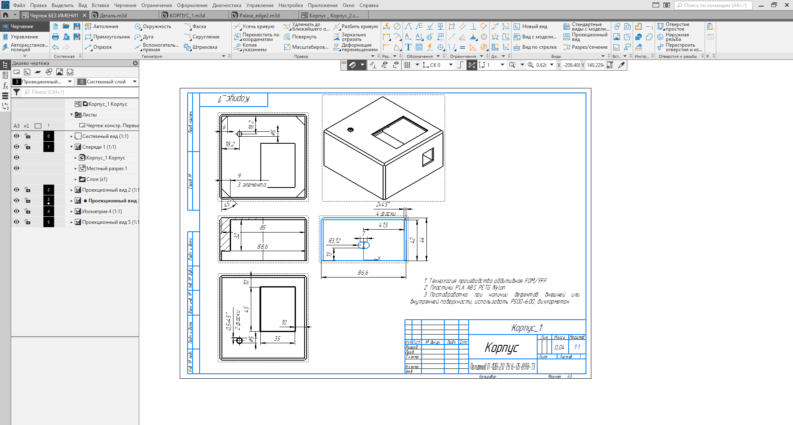
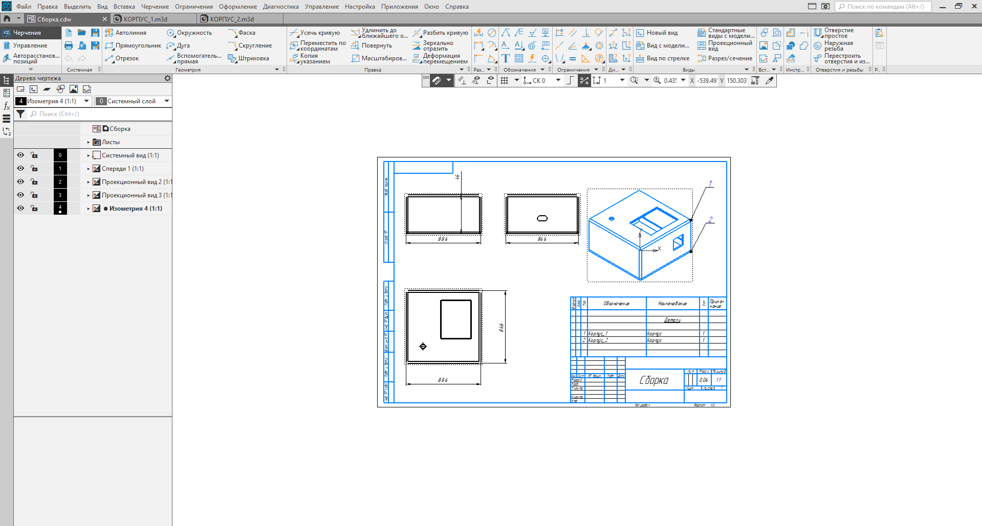
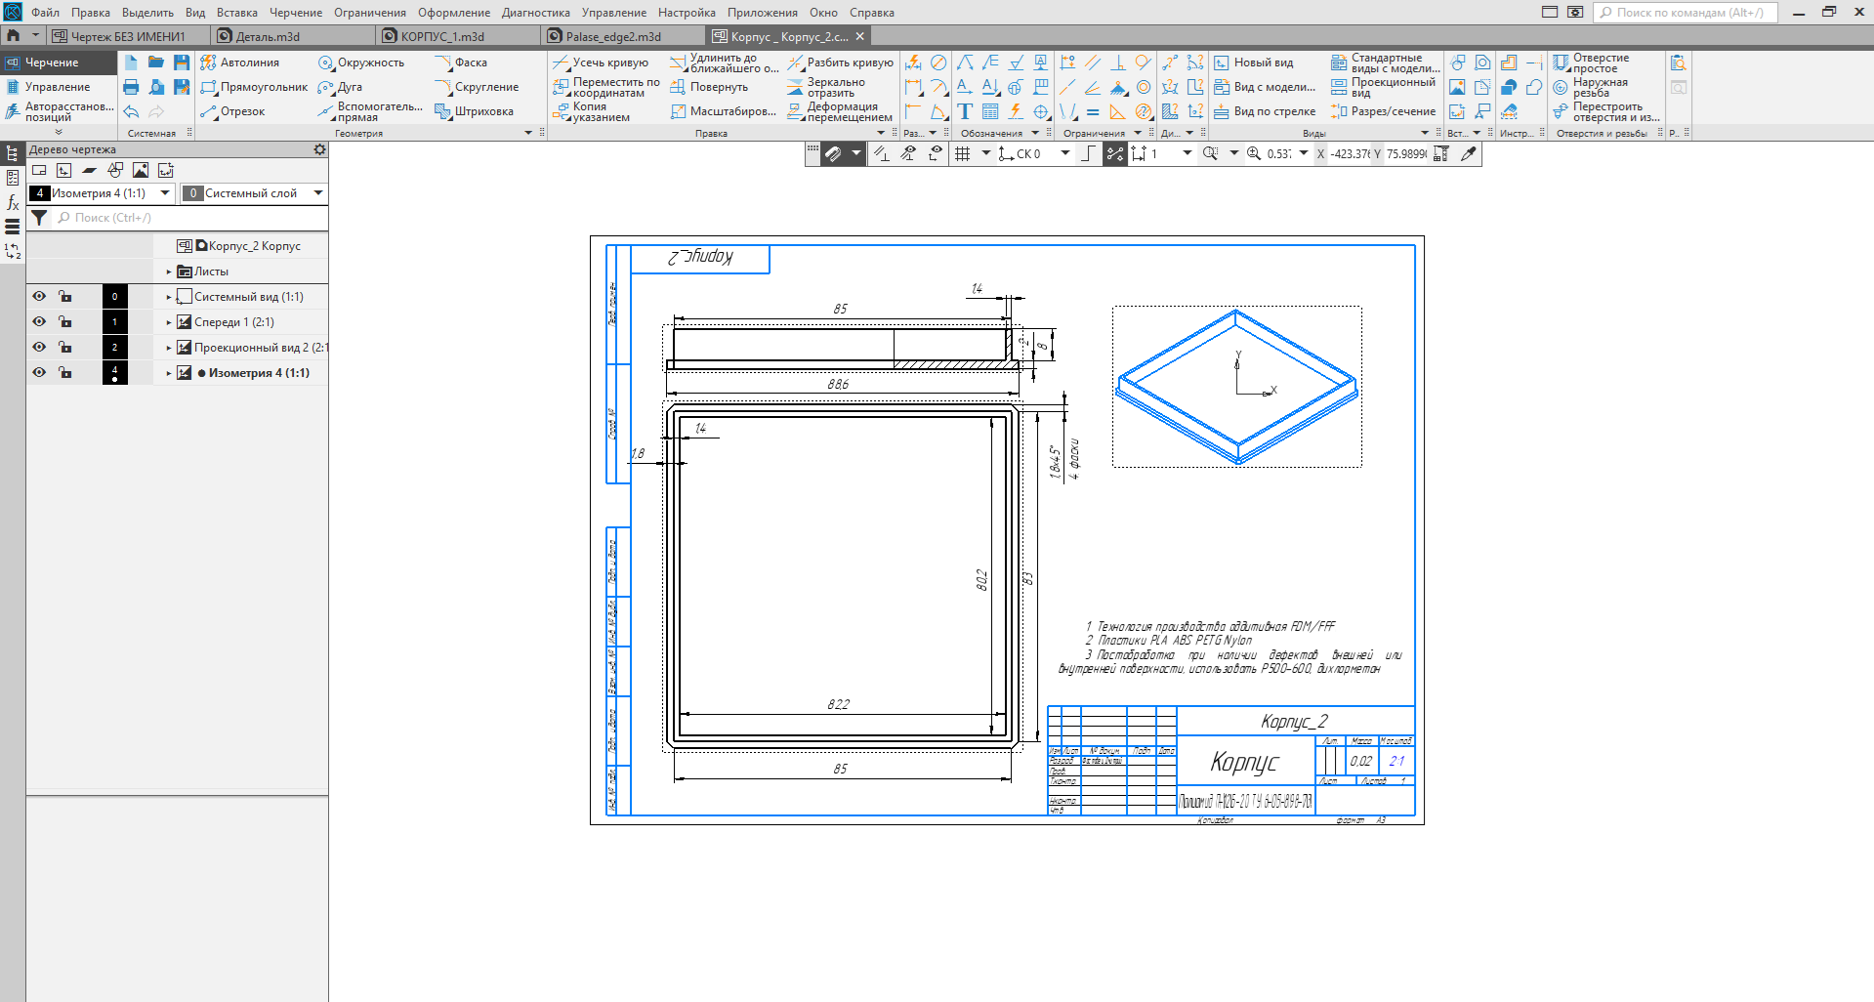

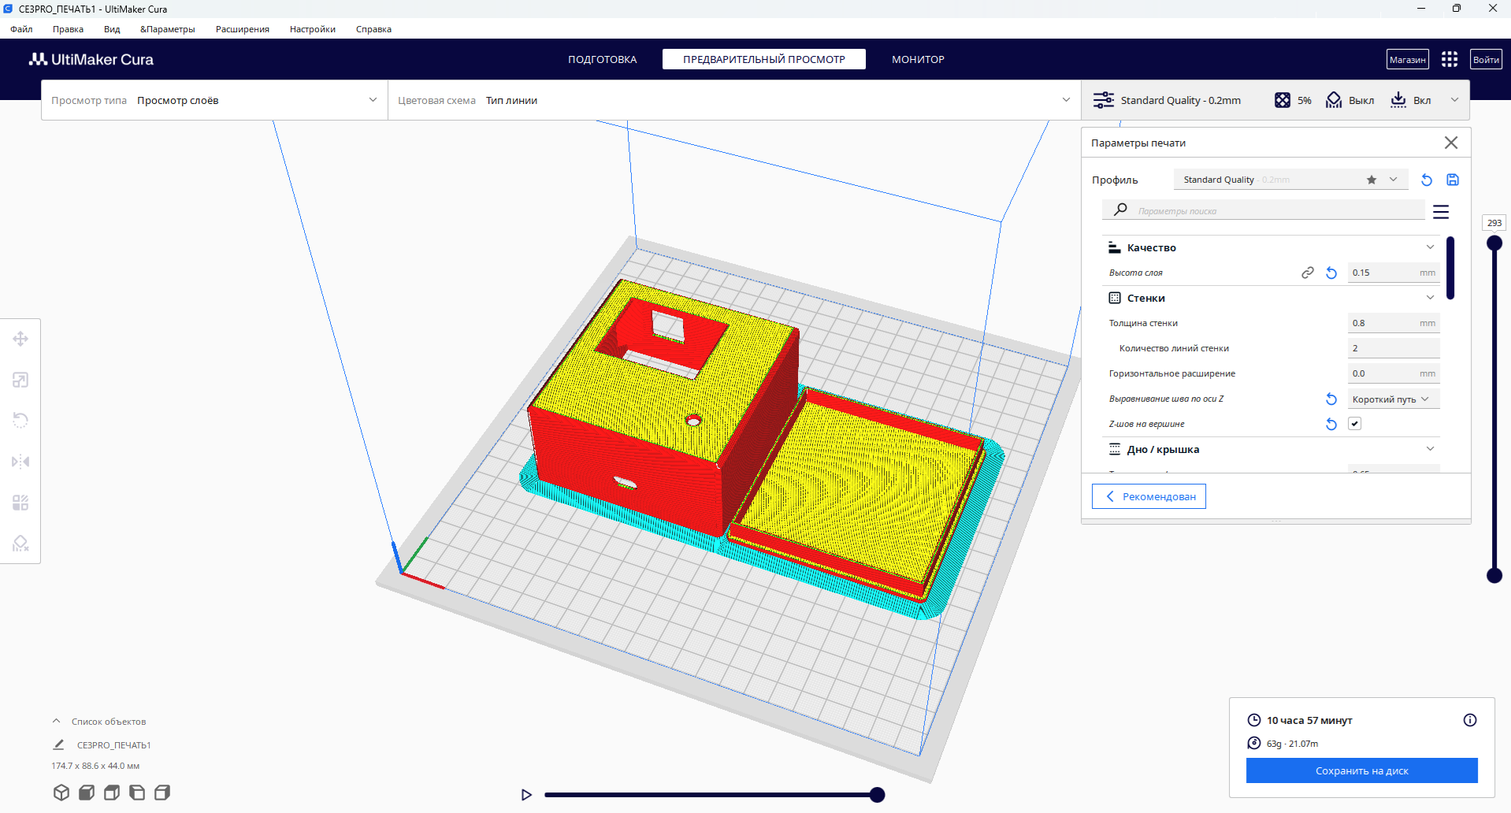

Приложение 3

Общий вид метеостанции
